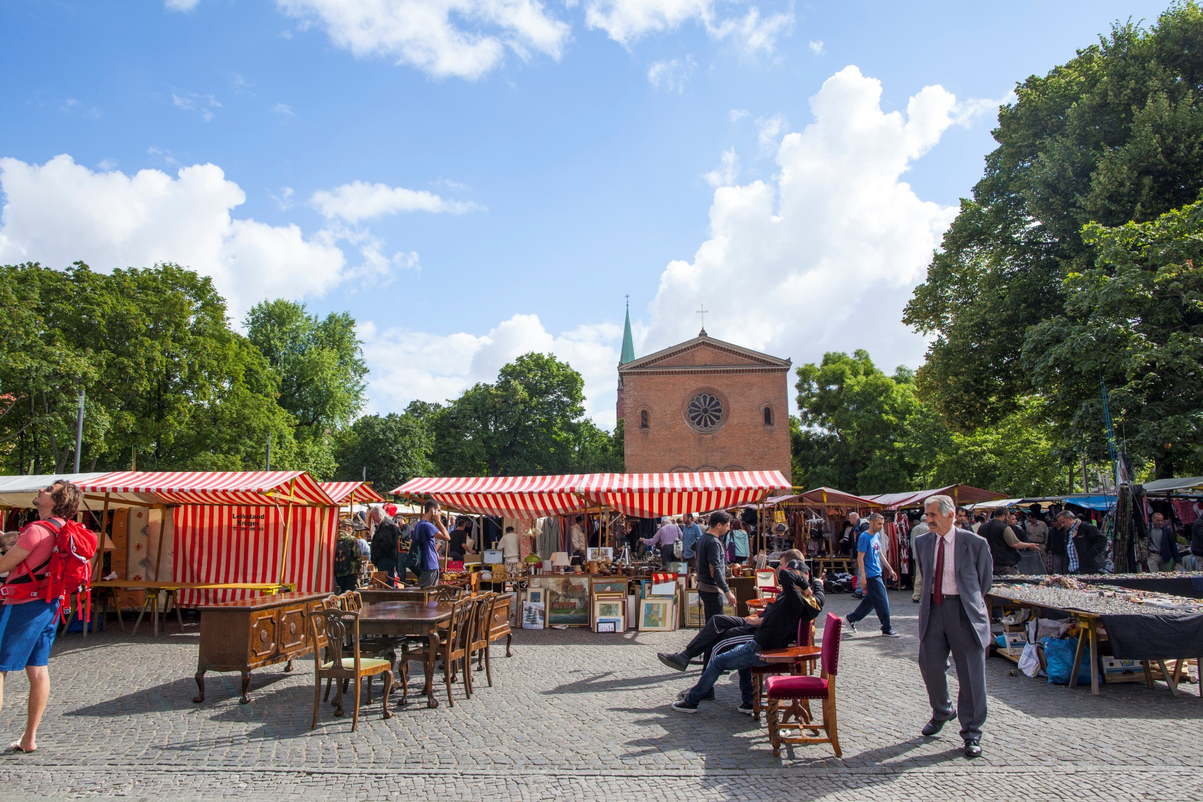

Beispiel postkarte

Ort, datum, uhrzeit





Beispielplakat

Mit mittlerer textmenge



Anschrift

Name

Straße   
Ort

Beispieltext Beispieltext Beispieltext Beispieltext Beispieltext Beispieltext Beispieltext Beispieltext Beispieltext Beispieltext Beispieltext

Liebe Interessierte!